山东第二医科大学

2025年学校项目库建设方案

各相关部门、二级学院：

根据《山东省人民政府办公厅关于做好2025年省级预算编制工作的通知》要求，结合学校实际，制定山东第二医科大学2025年学校项目库建设方案如下：

一、项目库建设总体要求

一是深化改革，强院兴校

坚持以供给侧结构性改革为主线，创新预算管理方式，深化项目库管理改革，赋予学院资源配置的自主权，调动学院积极性和自主性，实现学院特色化、个性化发展模式，形成以学院为主体推动学校发展的良性循环。

二是优化支出，突出重点

以学校“十四五”事业发展规划为指导，结合财力状况，并根据各学院学生人数、实验室数量及上年度预算项目绩效评价结果综合考量进行赋分，计算形成各学院事业发展类项目经费额度。

三是绩效引导，强化管理

以预算资金管理为主线，真正建立预算项目绩效评价结果与预算安排挂钩机制，改变预算资金分配的固化格局，将绩效理念和方法深度融入预算编制、执行、监督全过程，构建事前事中事后绩效管理闭环系统。

四是务实高效，确保质量

优化项目库管理流程，严格控制项目个数，合并相同及相近项目，简化绩效目标表的填报个数，更加注重绩效目标的填报质量，突出结果导向，重点考核实绩。各部门上下联动，统一协调，实现建设、执行、监督、考核的环环相扣。

1. 项目库建设基本原则

**一是目标管理原则。**项目库建设要体现明确的人才培养、学科专业发展、科学研究等目标，让项目预算成为项目承担单位的“履职承诺书”。缩短管理链条，加强绩效目标考核评价管理，体现奖优罚劣和激励相容导向，充分发挥绩效目标对预算编制、执行的引导约束和控制作用，切实转变思想观念，充分调动干事创业的积极性。

**二是系统管理原则**。结合学校事业发展规划，项目库中既储备各学院的事业发展类项目，又储备归口管理部门的引导性专项，充分赋予学院发展自主权的同时也保证了学校的重点投向。各学院对未来三年发展方向及预算重点投向进行提前谋划，建立跨年度预算平衡机制，远近结合，分步推进，形成“事业发展拓资源、资源配置促发展”的良性财务运行格局。

**三是科学管理原则。**通过填报各学院存量资产情况表，尽可能地避免重复购置问题；通过将大型仪器设备购置纳入预算项目绩效目标、绩效评价的考核内容，避免大型仪器设备利用率低的问题；通过对项目的优化整合，避免碎片化建设问题；通过允许非政府采购项目经费的结转使用，解决各学院“钱”和“事”脱节问题；通过精选答辩专家进行现场质询的方式，解决项目论证的形式化问题；通过量化数据，解决绩效目标表假大空等问题。

1. 项目库分类

为充分挖掘学院潜力，释放学院活力，将项目库分为由学院自主决策的“学院发展类项目”和归口管理部门负责的“引导性专项”两大类别，形成“学院发展类项目”+“引导性专项”的双向驱动模式，这一分类旨在平衡学院自主性与学校整体规划的引导性，确保项目库的全面性和灵活性。

（一）学院发展类项目

“学院发展类项目”采取目标管理方式，赋予学院更大的预算自主权。在既定经费额度内，经审核后就由学院自主安排预算项目，项目投向由学院自主决策。当年无项目建设需求也可以不申报预算，经费额度结转至下年继续使用。2024年未使用的非政府采购项目经费也可结转至下年继续使用，并在填报2025年项目库时一并考虑填报预算。财务处每2年进行一次项目清理。

（二）引导性专项

“引导性专项”由归口管理部门紧密围绕学校的中长期发展规划，针对当前学校或学院发展的紧迫需求，能够有效解决教学、科研、管理等方面的瓶颈问题，大力提升学校整体竞争力，自行组织论证选取项目，并形成引导性专项排序汇总表，如有跨学院项目、新上学院、新增专业以及实验实训中心申报项目等特殊情况，可适度申请“引导性专项”予以补充，由归口管理部门审核决定。同时，由于2025年财政形势严峻，引导性专项暂不设置具体额度，待财政预算“一下”下达后根据引导性项目排序汇总表来安排预算。

具体分为：

|  |  |
| --- | --- |
| **引导性专项名称** | **归口管理部门** |
| 高层次人才建设类项目库 | 人事处 |
| 教育教学类项目库 | 教务处 |
| 科研建设类项目库 | 科研处 |
| 研究生教育及学科建设类项目库 | 研究生处（学科建设处） |
| 办公设备及家具类项目库 | 资产管理处 |
| 校园维修类项目库 | 后勤管理处 |
| 基本建设类项目库 | 后勤管理处 |
| 网络运行维护类项目库 | 网络信息中心 |
| 图书、电子资源类项目库 | 图书馆 |

**2025年不再设置“技能大赛”引导性专项，由各参赛学院根据学院发展需求自行在“学院发展类项目”中申报。**

四、项目库建设内容

（一）项目内容属性

根据项目库填报的预算内容，分为政府采购项目属性和非政府采购项目属性。

1.预算内容为政府采购项目属性的，主要包括：设备购置、软件购置、耗材购置、数字教学资源、改造维修、维保服务等。政府采购项目需根据市场调研结果，填写政府采购明细表。

各部门、学院自己购买的系统运维服务费统一按照“维保服务”，报送职能审核部门进行审核，列入项目支出。学校物业、安保及学校网络维保属于例行支出，按“基本支出”填报，不入项目库。

2.预算内容为非政府采购项目属性的，主要包括：学生管理业务、教学业务、研究生教育及学科发展业务、科研促进业务等。

|  |  |  |  |
| --- | --- | --- | --- |
| **预算内容** | | **职能审核部门** | **招标采购部门** |
| **政府采购项目** | 设备购置（含技能大赛等） | 资产管理处 | 资产管理处 |
| 软件购置 | 网络信息中心 |
| 耗材购置（含教学实验材料、技能大赛耗材等） | 教务处 |
| 数字教学资源（含在线课程、知识图谱等） | 教务处 |
| 改造维修 | 后勤管理处 |
| 维保服务（系统运维服务等） | 财务处 |
| **非政府采购项目** | 学生管理业务 | 学生工作处 | 达到资产管理处采购限额标准的由学校统一采购，其他由各项目申报单位分散采购 |
| 教学业务 | 教务处 |
| 研究生教育及学科发展业务 | 研究生处 |
| 科研促进业务 | 科研处 |
| 其他（含设备维修、搬家费等） | 财务处 |

（二）禁列内容

人员经费，日常公用经费中按定额划拨的办公、出差、师资培训、学生活动、学生实习等经费，学生奖助学金、接待费等已由学校统一保障，不得列入项目库。

五、项目库职责分工

（一）学校财经委员会的职责分工

1.审议学院发展类项目经费额度。

2.审议归口管理部门负责的引导性专项排序汇总表。

3.组织项目事前绩效评估答辩会，对项目申报书、绩效目标、政府采购明细表等进行审核并提出修改意见，编报《项目事前绩效评估表》。

4.监督项目的执行情况，并定期推进预算执行进度。

5.组织预算项目的绩效评价答辩会，根据答辩结果填写《学院发展类项目绩效评价专家打分表》、《引导性专项绩效评价专家打分表》。

6.审议确定入库项目及相应的资金匹配方案。

（二）各项目申报部门、学院职责分工

1.各学院提出学院发展类项目、引导性专项的建设需求，经学院党政联席会研究，研究资料自存备查。填报《学院发展类项目申报资料》，主要包括：学院发展类项目申报书、学院发展类中长期规划项目、学院发展类项目整体绩效目标表、学院发展类项目政府采购明细表、10万元以上存量资产明细表。

2.各部门、学院提出引导性专项的建设需求，填报《引导性专项申报资料》，主要包括：引导性专项申报书、引导性专项政府采购明细表、10万元以上存量资产明细表。

3.各部门、学院将《学院发展类项目申报资料》、《引导性专项申报资料》提报至职能审核部门签字后，将《学院发展类项目申报资料》提报至财经委员会办公室，将《引导性专项申报资料》提报至归口管理部门。

4.负责学院发展类项目的事前绩效评估答辩，答辩过程中结合学校财经委员会的修改意见，现场完善绩效目标、采购明细表等。

5.事前绩效评估答辩通过后，将修改后的《学院发展类项目申报资料》、《引导性专项申报资料》报送至资产管理处进行招标金额、参数等的审核。

6.负责项目的具体实施。

7.填写《学院发展类项目整体绩效自评表》（待项目结束进行绩效自评答辩时下发）提报至学校财经委员会办公室，负责参与项目结束后的绩效自评答辩，并提供支撑材料。

8.填写《引导性专项绩效自评表》（待项目结束进行绩效自评答辩时下发）提报至归口管理部门，并提供支撑材料。

（三）归口管理部门职责分工及筛选排序要点

归口管理部门根据项目申报单位提报的引导性专项申报书、引导性专项政府采购明细表自行组织论证，并填报引导性专项排序汇总表。对各项目申报单位的绩效目标进行分析提炼，形成本部门的引导性专项整体绩效目标表，负责参与项目事前绩效评估答辩。主要职责为：

1.对各部门、学院提报的引导性专项进行筛选排序，填写《引导性专项汇总资料》，主要包括引导性专项排序汇总表、引导性专项整体绩效目标表、引导性专项政府采购明细汇总表。

2.负责参与引导性专项的事前绩效评估答辩，答辩过程中结合答辩专家的修改意见，现场完善绩效目标、采购明细表等。

3.负责将通过事前绩效答辩的项目反馈至申报部门、学院，并将答辩过程中专家提出的修改意见告知申报部门、学院。

4.填写《引导性专项整体绩效自评表》（待项目结束进行绩效自评答辩时下发），负责项目结束后学校财经委员会组织的绩效自评答辩，并提供支撑材料。

在引导性专项的筛选过程中，为确保资金的有效利用和项目的高质量实施，须遵循以下筛选及排序要点，以确保项目的必要性、可行性和效益性：

1.政策符合性：项目需紧密围绕学校的中长期发展规划，确保项目目标与学校整体发展目标相一致，符合教育、科研、社会服务等方面的政策要求。

2.需求迫切性：评估项目是否针对当前学校或学院发展的紧迫需求，是否能够有效解决教学、科研、管理等方面的瓶颈问题。

3.预算合理性：审核项目的预算编制是否科学、合理，各项费用是否必要且符合市场价格水平，避免资金浪费或低效使用。

4.绩效目标明确性：项目须设定清晰、可量化、可考核的绩效目标，包括短期目标和长期目标，以便在项目执行过程中进行监控和评估，确保项目成果可衡量、可评价。

5.实施方案可行性：评估项目实施方案的技术路线、人员配置、时间安排等是否切实可行，是否具备必要的实施条件和资源保障，以减少项目执行过程中的不确定性和风险。

6.内部竞争与优先排序：根据项目的重要性和紧急性进行排序，优先支持对学校发展具有重大意义的项目，确保有限资源的高效配置。

7.跨部门协同与资源整合：评估项目是否涉及多个部门或学院的协同合作，以及项目团队在资源整合、沟通协调方面的能力。鼓励跨部门合作，促进资源共享和优势互补，提高项目的整体效益。

（四）职能审核部门职责分工及审核要点

根据项目预算内容划分至不同的职能审核部门，一是政府采购项目中，如果项目预算内容中有设备购置，审核部门为资产管理处、有软件购置的为网络信息中心、有耗材购置的为教务处、有教学数字资源的为教务处、有改造维修的为后勤管理处、有维保服务（不含网络维保、物业安保，主要是系统运维服务等）的为财务处。二是非政府采购项目，如果项目预算内容中有学生管理业务，职能审核部门为学生工作处，有教学业务的为教务处、有研究生教育及学科发展业务的为研究生处、有科研促进业务的为科研处，有其他业务的为财务处。

同时包含多项预算内容，则需要分别提报多个职能审核部门签字。

审核过程中，对不符合审核要素的项目直接予以退库处理，退库项目属于学院发展类的，将直接削减该学院经费额度。

需现场调研的项目，职能审核部门应安排人员实地勘察。审核要点参考如下：

1.设备购置——职能审核部门：资产管理处

（1）是否有明确的场地条件、人员条件、配套水暖电气等安装条件。

（2）学院是否已有同类型仪器设备，如有须明确原有仪器设备状况、购置年代、使用率及满足程度等。

（3）仪器设备附件、零配件、软件配套经费及购买后每年所需运行维修费的落实情况。

（4）申请购置的仪器设备使用教师、管理维护人员情况（是否具备相应的使用和管理技术力量，或需要培训人员情况及拟培训对象）。

（5）单价10万元及以上设备须说明仪器设备的共享率等情况。

2.软件购置————职能审核部门：网络信息中心

（1）是否有明确的购置标准，包含明确的数据标准、软件性能等要素。

（2）申请购置的软件是否具备先进性、前沿性。

（3）是否具备安装所需的硬件条件和网络环境。

（4）申请购置的软件与现有软件是否能有效的协同融合与集成。

（5）申请购置的软件功能描述、应用范围、使用效率、风险及不确定性分析。

（6）申请购置软件的数据来源及采集方式。

（7）售后及升级情况。

（8）校内外现有同类软件分布及使用情况。

3.耗材购置——职能审核部门：教务处

（1）说明耗材结余情况。

（2）说明实验课计划，重点说明每个实验项目所需材料、实验室数量、人数等。

（3）说明耗材发放时是否遵循“先进先出、先旧后新”的原则，防止耗材过期。

4.数字教学资源——职能审核部门：教务处

（1）是否符合教学需求，是否能有效提升教学质量和学生学习效果。

（2）是否有明确的资源更新和维护计划，确保数字教学资源的时效性和有效性。

（3）是否具备相应的技术支持和平台，以保证资源的顺利使用和访问。

（4）是否考虑了不同学科和课程的特殊需求，确保资源的适用性和多样性。

（5）是否有明确的版权归属和使用协议，避免侵权风险。

5.改造维修——职能审核部门：后勤管理处

（1）维修改造项目是否实地勘察预施工现场。

（2）维修改造项目是否安排支出计划：施工顺序、施工时间。

（3）是否符合学校整体的维修改造规划。

（4）明确是否需要破坏现有基础设施、建筑内现有人员是否需要腾挪、是否对师生学习生活造成影响及相应的解决方案。

（5）是否与学校正在进行的工程存在交集并互相影响，如有提出解决方案。

（6）是否明确说明维修的必要性，如建设年代、使用功能、历次维修内容等。

6.维保服务（不含网络维保、物业安保，主要是系统运维服务等）——职能审核部门：财务处

（1）维保服务标准是否明确，包含内容、数量、质量、年限等。

（2）是否列明维保服务的所有项目清单及内容。

（3）是否明确双方的权利和义务，特别是需要的人员、耗材及相关费用负担等。

7.非政府采购业务

非政府采购业务的审核由各职能部门根据职责范围，对项目预算的合理性、必要性及可行性进行审核签字。

（五）资产管理处招标采购审核要点

资产管理处根据招标采购审核要点对各部门、学院提报的项目申报资料进行审核。审核要点参考如下：

1.政府采购明细表中的预算金额准确可靠。

2025年资产管理处将外聘第三方专业审核机构对所有项目的单价进行准确性审查，单价0-30万元，偏离审核金额20%（含）以上的将予以退库处理；单价30-100万元，偏离审核金额15%（含）以上的将予以退库处理；单价100万元以上，偏离审核金额10%（含）以上的将予以退库处理。

退库项目属于学院发展类的，将直接削减该学院经费额度。

2.申请购置仪器设备的功能及主要技术参数是否齐全（包括规格、性能与技术指标、售后服务等）。

3.单价10万元及以上的设备，须列举至少三种满足以上功能和主要技术参数的不同品牌型号的仪器设备，比较其性价比及已有用户的反映。对于符合单一来源采购政策的须写明科学合理的理由。

4.单价10万元及以上的政府采购项目至少提供三家不同供应商的报价单（应是对方正式提供的，不是在网上下载或者自己编制的）。

（六）财务处职责分工

1.负责核算学院发展类项目经费额度。

2.提出项目的资金分配方案。

六、项目库建设阶段及流程

1. 学院发展类项目建设阶段及流程

1.学院发展类项目建设阶段

|  |  |  |  |  |  |  |  |
| --- | --- | --- | --- | --- | --- | --- | --- |
| 参与主体  项目阶段 | **（一）**  **确定项目经费额度** | **（二）**  **项目规划设计阶段** | **（三） 项目内容审核阶段** | **（四） 项目事前绩效评估** | **（五）**  **项目招标金额审核** | **（六） 项目执行** | **（七） 项目完成** |
| **7-9月** | **9月** | **9-10月** | **9-10月** | **10月** | **次年1-12月** | **次年12月** |
| 二级  学院 | —— | 申报项目资料 | 提报项目申报资料 | 负责事前绩效答辩 | 提报项目申报资料 | 执行项目 | 进行绩效自评答辩 |
| 职能  审核部门 | —— | —— | 审核项目预算内容 | —— | —— | —— | —— |
| 学校财经委 | 审议项目经费额度 | —— | —— | 组织绩效答辩会 | —— | 监控项目运行 | 组织绩效自评答辩会 |
| 招标采购  部门 | —— | —— | —— |  | 审核招标金额、参数等 | 招标采购 | —— |

2.学院发展类项目建设流程

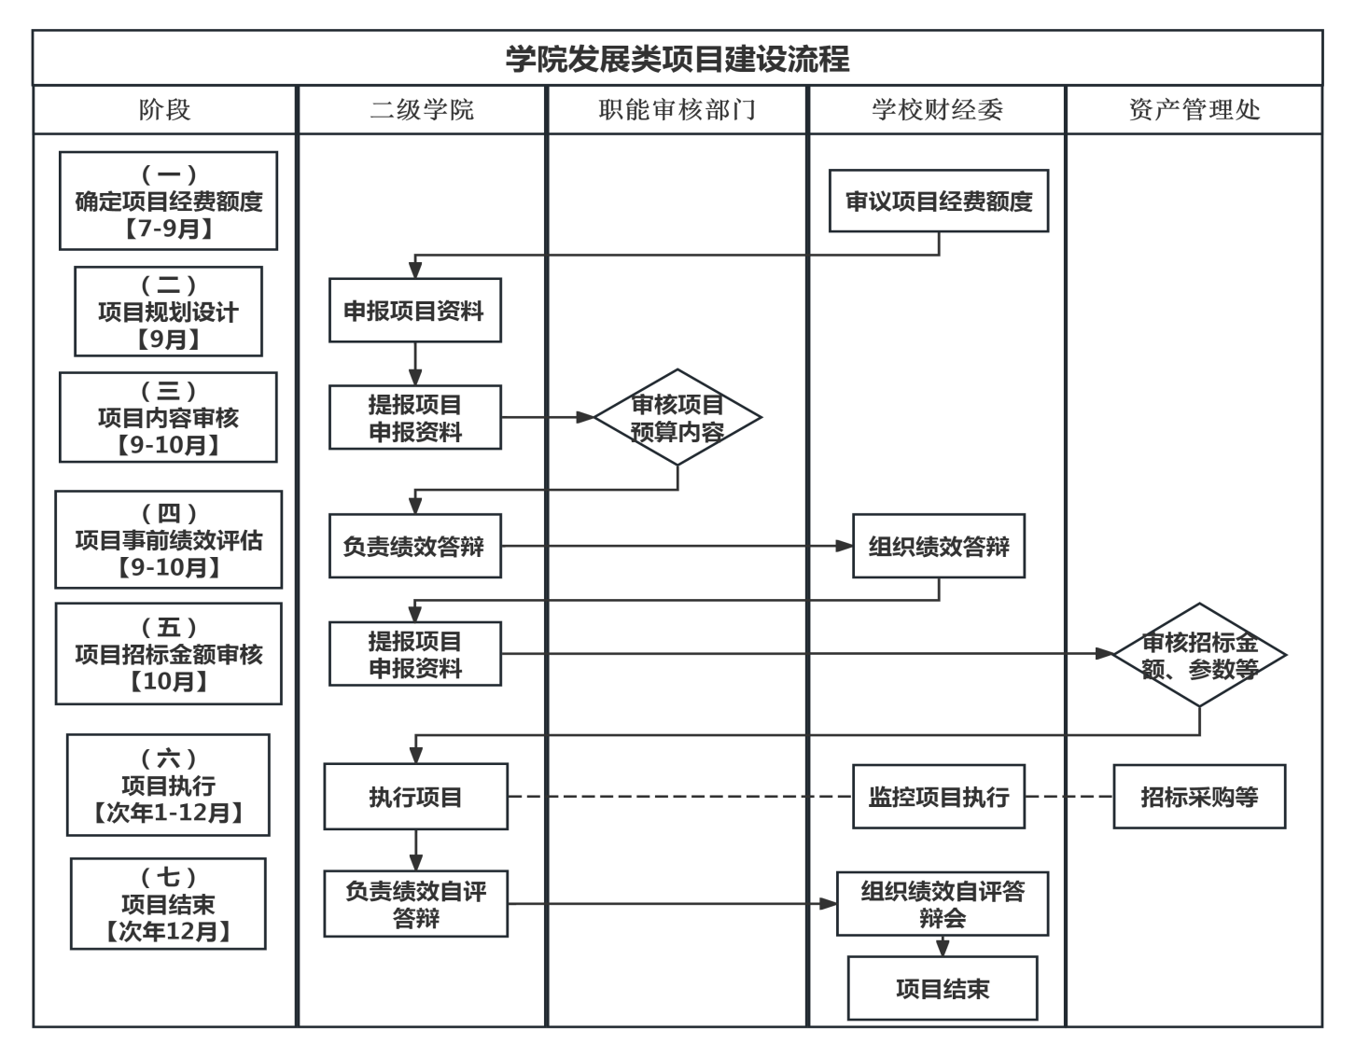

（二）引导性专项建设阶段及流程

1.引导性专项建设阶段

|  |  |  |  |  |  |  |  |
| --- | --- | --- | --- | --- | --- | --- | --- |
| 参与主体  项目阶段 | **（一）**  **确定项目经费额度** | **（二）**  **项目规划设计阶段** | **（三） 项目内容审核阶段** | **（四） 项目事前绩效评估** | **（五）**  **项目招标金额审核** | **（六） 项目执行** | **（七） 项目完成** |
| **7-9月** | **9月** | **9月** | **9-10月** | **10月** | **次年1-12月** | **次年12月** |
| 申报  单位 | —— | 申报项目资料 | 提报项目申报资料 |  | 提报项目申报资料 | 执行项目 | —— |
| **归口管理**  **部门** |  | **筛选项目** |  | **负责绩效答辩** |  |  | **负责绩效自评答辩** |
| 职能  审核部门 | —— | —— | 审核项目预算内容 | —— | —— | —— | —— |
| 学校财经委 | 审议项目经费额度 | —— | —— | 组织绩效答辩会 | —— | 监控项目运行 | 组织绩效自评答辩会 |
| 招标采购  部门 | —— | —— | —— |  | 审核招标金额、参数等 | 招标采购 | —— |

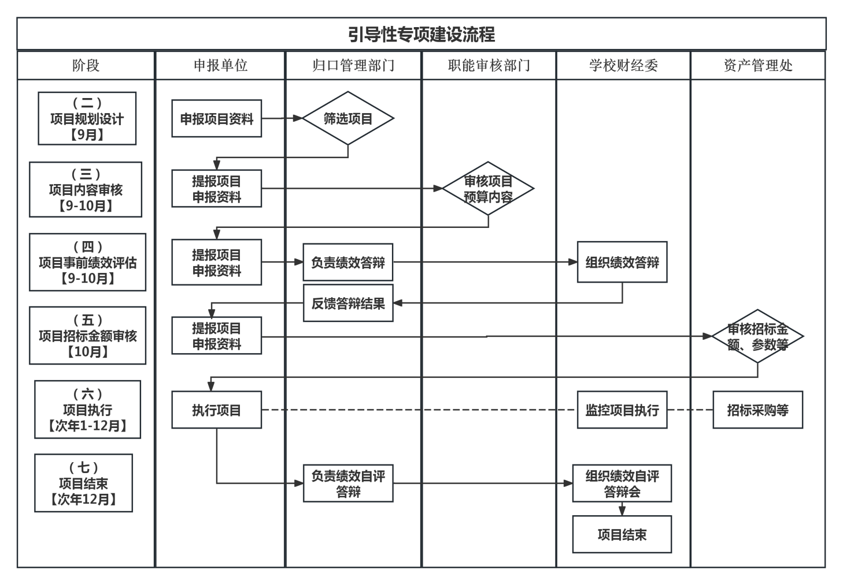2.引导性专项建设流程

七、项目事前绩效评估答辩要点

项目事前绩效评估答辩，具体指学校财经委员会对绩效目标的合理性、可衡量性、可实现性、是否存在虚高或者矮化等方面进行客观、公正的分析和评判；答辩单位根据学校财经委员会提出的质询进行答辩，并结合修改意见现场完善。

1.绩效目标表等申报资料齐全。

2.绩效总体目标符合学校发展规划。

3.绩效指标清晰、细化、可衡量、精简实用，选取最具代表性、最能直接反映产出和效益的核心指标。

4.指标值的设定科学合理、可行明确，量化指标不得低于60%。严禁选用难以确定具体指标值、标准不明确或缺乏约束力的指标，更不能用“争取”、“努力”等含糊字眼。

5.学院发展类项目的绩效指标要有标志性成果，如省部级以上奖项、国家级项目、高水平论文、一流专业、一流课程、重要产学研基地等。

6.学院发展类项目的绩效指标要明确项目影响力、贡献度、学生受益度等，如学科专业评估排名提升、新学科学位点的获得、学生实践基地建设、学生获奖、就业率提升、学生创新创业等。

7.购置单价10万元及以上大型仪器设备，须明确说明安装环境条件、使用设备的专业人员、维护设备运行的经费、预期使用频次、共享率等。

8.事前绩效评估答辩依据项目特点分组、分段进行，须引入相关领域专家、学校督导委成员等参与，必要时可引入第三方机构。

项目事前绩效评估表

| **一级**  **指标** | **二级**  **指标** | **评价要点** | **分值** |
| --- | --- | --- | --- |
| 立项  必要性（10） | 职能相关性 | 是否与申报单位中长期发展规划及当年重点工作相关。 | 5 |
| 需求相关性 | ①是否具有现实需求，需求是否迫切；②是否有可替代性；③是否有确定的服务对象或受益对象。 | 5 |
| 投入  经济性（10） | 投入合理性 | ①项目投入资源及成本是否与预期产出及效果相匹配；②投入成本是否合理，成本测算依据是否充分；③其他渠道是否有投入。 | 5 |
| 成本控制措施有效性 | 项目是否采取相关成本控制措施，成本控制措施是否有效。 | 5 |
| 绩效目标合理性  （64） | 目标明确性 | 绩效目标及指标设定是否明确。 | 8 |
| 与中长期规划、年度工作目标是否一致。 | 8 |
| 项目受益群体定位是否准确。 | 8 |
| 绩效目标绩效目标是否与项目高度相关。 | 8 |
| 目标合理性 | 与项目预计解决的问题是否匹配。 | 8 |
| 与现实需求是否匹配。 | 8 |
| 是否具有一定的前瞻性和挑战性。 | 8 |
| 绩效目标及指标是否细化、量化，指标值是否合理。 | 8 |
| 实施方案有效性  （12） | 实施内容  明确性 | 项目内容是否明确、具体，与绩效目标是否匹配。 | 6 |
| 实施方案  可行性 | ①项目技术路线是否完整、先进、可行、合理，与项目内容及绩效目标是否匹配；②项目组织、进度安排是否合理。 | 6 |
| 预算金额可靠性（4） | 预算编制  准确性 | ①是否经过充足的市场调研；②单价10万及以上设备是否提供三家及以上供应商的报价单。 | 4 |
| 总计 | | | 100 |

八、预算项目绩效评价专家打分表

项目结束后，财经委员将组织项目绩效自评答辩。项目预算项目绩效评价是确保资源有效利用和项目目标达成的关键环节，并作为次年额度计算的重要依据，为此，我们制定了预算项目绩效评价专家打分表，以便对项目执行结果进行全面、客观的评价。

学院发展类项目绩效评价专家打分表

| 序号 | 评价内容 | 评分指标 | 评价说明 | 指标满分 | ××学院 目标值 | ××学院 完成值 | 得分 |
| --- | --- | --- | --- | --- | --- | --- | --- |
| 1 | 形式审查 | 绩效目标设置合理性 | 三年绩效目标和当年绩效目标，与学校总体发展规划、专项规划的适应性审查。 | 5 | —— | |  |
| 2 | 绩效指标明确 | 绩效指标明确、得满分；绩效指标含糊不清，每发现一处扣1分，扣完为止。 | 3 | —— | |  |
| 3 | 量化绩效指标符合要求 | 量化指标大于60%（含）得满分；量化指标不达标，扣3分。 | 3 | —— | |  |
| 4 | 财务管理 | 财务预算执行率 | 此处由财务处填写，四个时间截点均达序时进度得满分，出现一个时间截点不达标，扣1分，扣完为止。 | 4 | —— | |  |
| 5 | 资产管理 | 批量资产购置说明 | 无批量资产购置此项自然得分，有批量并填写具体说明得2分；批量资产购置说明应填未填扣2分。 | 2 | —— | |  |
| 6 | 大型仪器设备利用率、共享率 | 根据使用频次、共享率等目标值的完成情况，利用率不达标扣1份，共享率不达标扣1分。 | 2 |  |  |  |
| 7 | 学科专业建设 | 学科专业建设和优化调整情况、学位点建设情况等 | 目标值的完成情况 | 15 |  |  |  |
| 8 | 教育教学质量 | 一流课程教材建设情况 | 目标值的完成情况 | 6 |  |  |  |
| 9 | 师生参加高水平竞赛获奖情况 | 目标值的完成情况 | 6 |  |  |  |
| 10 | 人才培养基地建设情况 | 目标值的完成情况 | 6 |  |  |  |
| 11 | 毕业生质量 | 目标值的完成情况 | 6 |  |  |  |
| 12 | 科技创新与社 会服务 | 科研能力和科研成果情况 | 目标值的完成情况 | 10 |  |  |  |
| 13 | 科研到账经费情况 | 目标值的完成情况 | 12 |  |  |  |
| 14 | 科技成果转化与社会服务情况 | 目标值的完成情况 | 10 |  |  |  |
| 15 | 满意度评价 | 师生代表对学院服务质量、服务效率、服务态度等的满意情况 | 目标值的完成情况 | 10 |  |  |  |

九、学院发展类项目经费分配因素和方式

全校总的学院发展类经费是在年度预算收入用于保障人员经费和日常公用经费的前提下，统筹考虑学校中长期规划和年度预算投向重点而确定的金额。各学院发展类经费实行额度管理，并将预算项目绩效评价结果作为经费额度计算的重要依据，建立起预算项目绩效评价结果与预算安排挂钩机制；非政府采购项目允许年底结转，与次年的学院发展类项目经费额度叠加申报预算继续使用，促使学院建立起项目建设需求与资金供给相适应、中长期规划与年度预算相适应的管理机制。根据各学院预算项目绩效评价得分和赋分办法，分类计算各学院的学院发展类项目的经费额度。具体公式为：

学院发展类项目经费额度=全校总的发展类项目经费*该学院成本系数*该学院实验室系数*该学院预算项目绩效考核得分÷∑（某学院成本系数*某学院实验室系数*某学院预算项目绩效考核得分）

1. 成本系数

将折合学生人数最少的外国语学院学生人数设为成本系数1，其他学院与外国语学院的学生比例为该学院的成本系数。

（二）实验室系数

实验室系数按照教学、科研方向分为两类，教学实验室按照用房数量设定系数，科研实验室按照级别层次进行赋分后设定系数。

1.教学实验室系数为：无教学实验室用房的学院设定系数为0.2，用房10间及以下的学院设定系数为0.5，用房10间到30间（含）的学院设定系数为0.9，用房30间到60（含）间的学院设定系数为1.3，60间到100（含）间的学院设定系数为10。

2.科研实验室系数为：按照省级实验室0.3、厅局级实验室0.2、市级实验室0.1计算各学院的科研实验室系数，最高不得超0.5。

（三）预算项目绩效考核得分

根据预算项目绩效评价专家打分表的结果计分。

由于2024年作为初始年度，尚无2024年项目绩效评价专家打分情况，暂根据各学院就业率、高水平学科情况、科研收入贡献度综合评价。

1.就业率

截止8月份，就业率85%及以上的，系数为1，就业率75%（含）-85%，系数为0.9，就业率75%以下的，系数为0.8。

2.高水平学科

1个高水平学科给予10万绩效额度，1个高水平培育学科给予5万绩效额度。

3.科研收入贡献

师均科研收入占3万元及以上给予15万绩效额度，师均科研收入2-3万元给予10万绩效额度，师均科研收入1-2万元给予5万绩效额度，师均科研收入1万元以下不给予绩效额度。

十、引导性专项经费

归口管理部门根据学校发展规划和年度工作重点，明确引导性专项的支持方向和使用范围，充分发挥引导和撬动作用，保证项目的重点投向领域，做到既特色鲜明，又注重绩效，既结合实际，又谋远创新。归口管理部门要把握好学校与部门、部门与学院之间的关系，统筹好长期与当下之间的关系。

当年未执行的引导性专项额度年底将做清零处理。

**（一）高层次人才建设类项目库——人事处**

1.年初经费（根据实际情况填报，不做额度限制）

年初经费指的是用于引进人才的购房补贴，由人事处按照各学院申报的人才项目申报书对项目组织筛选排序，确定项目排序表。

2.年中划拨类经费（根据实际情况填报，不做额度限制）

年中划拨类经费指的是用于划拨科研启动金的经费预算。

**（二）教育教学类项目库——教务处**

1.年初经费（根据实际情况填报，不做额度限制）

教务处根据各学院申报的教育教学、专业建设相关的项目申报书组织筛选排序，确定项目排序表。

2.年中划拨类经费（根据实际情况填报，不做额度限制）

一流课程、一流专业、新上专业、思政示范课程、教材建设等划拨类项目，由教务处在额度范围内统筹考虑分配。

**（三）科研建设类项目库——科研处**

1.年初经费（含医研中心、实验动物中心）（根据实际情况填报，不做额度限制）

科研处根据各学院申报的科研建设相关的项目申报书组织筛选排序，确定项目排序表。

2.年中划拨类经费（根据实际情况填报，不做额度限制）

科研匹配等划拨类项目，由科研处在额度范围内统筹考虑分配。

**（四）学科建设类项目库——研究生处（学科建设处）**

1.年中划拨类经费（根据实际情况填报，不做额度限制）

研究生经费、学位授权点建设、研究生教育课题、研究生优质课程等划拨类项目，由研究生处在额度范围内统筹考虑分配。

**（五）办公设备及家具类项目库——资产管理处**

1.年初经费（根据实际情况填报，不做额度限制）

资产管理处根据各部门、学院申报的办公类设备相关的项目申报书组织筛选排序，确定项目排序表。

**（六）校园维修类项目库——后勤管理处**

1.年初经费（根据实际情况填报，不做额度限制）

后勤管理处根据各部门、学院申报的校园维修相关的项目申报书组织筛选排序，确定项目排序表。

**（七）基本建设类项目库——后勤管理处**

后勤管理处根据学校校园规划及年度建设计划，确定项目排序表。

**（八）网络运行维护类项目库——网络信息中心**

1.年初经费（根据实际情况填报，不做额度限制）

网络信息中心根据网络运行维护相关的项目申报，确定项目排序表。

**（九）图书、电子资源类项目库——图书馆**

1.年初经费（根据实际情况填报，不做额度限制）

图书馆根据各部门、学院申报的纸质图书、纸质期刊及电子资源的申报需求组织筛选排序，确定项目排序表。

十一、项目退库机制及预算调整

（一）项目退库机制

1.项目内容审核阶段

职能审核部门根据审核要点认为该项目确需退库的，报学校财经委员会办公室和资产管理处审核备案。

项目因不符合要求而被退库，退库项目额度削减该单位当年预算，由学校统筹。

2.事前绩效评估阶段

（1）专家组认定项目不契合学校发展实际、不符合学院发展特点。

（2）专家组认定项目非达成绩效目标所必须。

（3）专家组认定项目共享率利用率低又无特殊支撑理由

（4）专家组认定项目预算金额不准确、批量采购不合规等情况。

上述情况将由学校财经委员会直接予以退库，退库项目额度削减当年预算，由学校统筹。

3.项目招标金额审核阶段

资产管理处根据审核要点认为该项目确需退库的，报学校财经委员会办公室审核备案。

项目因不符合要求而被退库，退库项目额度削减当年预算，由学校统筹。

4.项目启动阶段

通过立项后、项目执行前，由于建设条件未落实、设备技术参数过时等原因，无法执行确需退库的，由各申报单位根据实际情况的变化提出项目退库申请，分别报学校财经委员会办公室、职能审核部门、资产管理处审核备案。

5.项目执行阶段

由于不可抗力、出现重大调整等原因，各申报单位根据实际情况的变化提出项目退库申请，经学校财经委员会审议后，报资产管理处备案。

（二）项目调整机制

预算一经批复，原则上不得调整，确需调整的，如项目的更换、预算金额的调整、采购方式的调整等，由各申报单位根据实际情况的变化提出项目预算调整申请，经学校财经委员会审议后，提报党委会集体决策。涉及采购方式调整的报资产管理处备案。

需特别说明的是，年度预算执行中，出现未报入库的紧急项目，原则上由项目所在单位自主调整项目解决，按照预算调整流程进行，不再增补项目。

十二、科研、教研等研究经费购置仪器设备、进行实验室维修改造

2025年，所有需要用纵向、横向项目经费，学校配套经费，省、市平台专项经费，泰山学者经费，青创团队经费及博士科研启动金购置仪器设备、进行实验室维修改造的项目负责人，请填写《科研、教研等研究经费购置仪器设备、实验室维修改造等政府采购明细表》，随学院发展类项目申报资料一并报送。

1. 材料报送要求

**1.不能超出控制限额。**学院发展类项目的预算总额不能超额度。

**2.材料要求：**务必同时报送纸质版和电子版，纸质版材料签字齐全。

**3.报送时间：**2024年10月15日前。

4.**报送地点：**财务处计划管理科；联系人：杜海凤(139 6468 9804)、孙倩(183 6635 0198)；办公电话：8462257；电子邮箱：[jhglk8462257@163.com](mailto:jhglk8462257@163.com)。不确定事项可电话沟通，防止签字后再修改。

附件：1.2025年学院发展类项目申报资料（学院填写）

2.2025年引导项目申报资料（项目申报学院、部门填写）

3.2025年引导性专项汇总资料（归口管理部门填写）